Een priktoets doet geen pijn



Wat zijn priktoetsen?

Een **priktoets** is een **onaangekondigde toets** die de leerkracht meestal aan het begin van de les geeft om te **controleren** of je de **les** van vorige keer hebt **gestudeerd**.

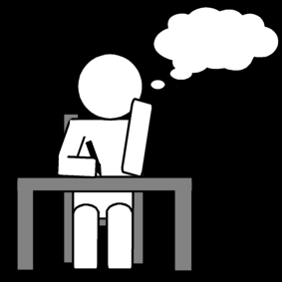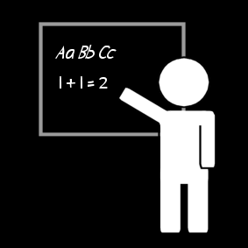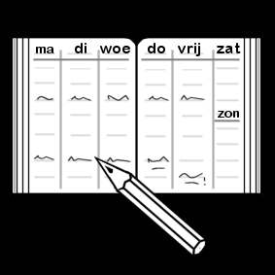

Waarom doen leerkrachten priktoetsen?

- Vakken zoals **Frans**, **Nederlands** en **wiskunde** zijn heel belangrijk.

- Deze vakken zijn **niet** altijd **gemakkelijk**.

- Als je de **leerstof** goed wilt **onthouden**, moet je deze regelmatig **studeren** en **herhalen**.

- De leerkracht **controleert** met een **priktoets** of je wel echt hebt gestudeerd.

- Een **priktoets** is dus een **hulp** en **geen straf**!

Tip!

Als de leerkracht merkt dat de hele klas goed studeert, zal hij of zij minder priktoetsen doen.

Onthoud!

Een slechte priktoets is nog geen slecht rapport!